惠州市职业病防治院
2017年部门决算公开
目 录

第一部分 惠州市职业病防治院概况
一、 部门职责
二、 机构设置

第二部分 惠州市职业病防治院2017年部门决算表
一、收入支出决算总表

二、收入决算表

三、支出决算表

四、财政拨款收入支出决算总表

五、一般公共预算财政拨款支出决算表
六、一般公共预算财政拨款基本支出决算表
七、一般公共预算财政拨款“三公”经费支出决算表
八、政府性基金预算财政拨款收入支出决算表

第三部分 惠州市职业病防治院2017年部门决算情况说明

第四部分 名词解释

第一部分 概况
（一）部门主要职责
惠州市职业病防治院（市结核病防治研究所），为市卫计局下属公益二类事业单位：主要承担全市职业病和结核病防治工作，开展职业卫生、放射卫生、职业病诊治、结核病防治、医疗设备维修等技术服务和科研工作，为职业卫生监督执法提供技术支撑，提供各种综合医疗服务，并承担突发化学中毒与核辐射应急救援任务以及市疾病预防控制中心移交的公共场所从业人员健康体检、职业健康检查、预防接种服务等工作（惠市卫函〔2017〕864号）。
（二）人员机构设置
我院共有16个科室，即：办公室、医务科 、财务科、职业卫生管理科、质量控制管理科、应急办（科研教学科；)、结核病防治科、职业健康监护科、放射卫生防护科、检验科、住院部、门诊部、护理部、大亚湾院区、职业卫生评价检测科、医疗设备维修科。
我院现有人员226人，其中：在编人员120人，聘用人员106人。聘用人员是通过市卫计局网站、中国医疗卫生人才网、自身网站公开招聘录用，均为职业卫生专业人员。

第二部分 惠州市职业病防治院2017年部门决算表
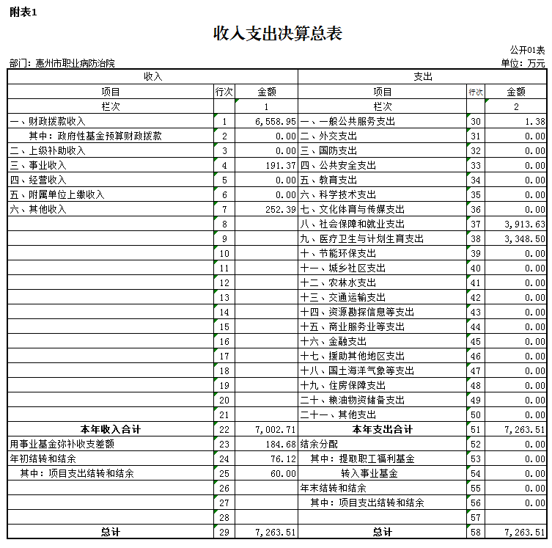注：本表反映部门本年度的总收支和年末结转情况。有关填表说明：
（1）本表中数据填列当年决算数，以“万元”为金额单位，保留两位小数。
（2）本表支出项目填列到类级支出科目，没有发生数的类级支出科目不用填列。
（3）收入总计数应等于支出总计数。
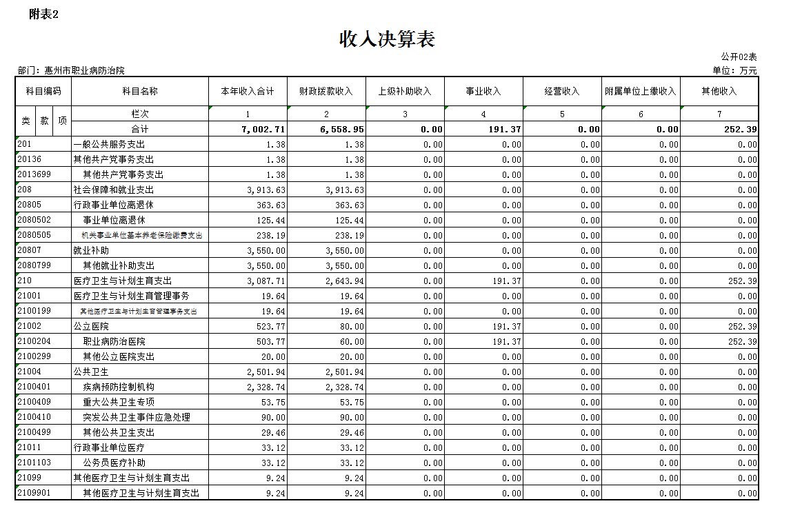
注：本表反映部门本年度取得的各项收入情况。有关填表说明：
（1）本表数据填列当年决算数，以“万元”为金额单位，保留两位小数。
（2）本表功能科目填列到项级支出科目，没有发生数的支出科目不用填列。
（3）1栏=（2+3+4+5+6+7）栏。
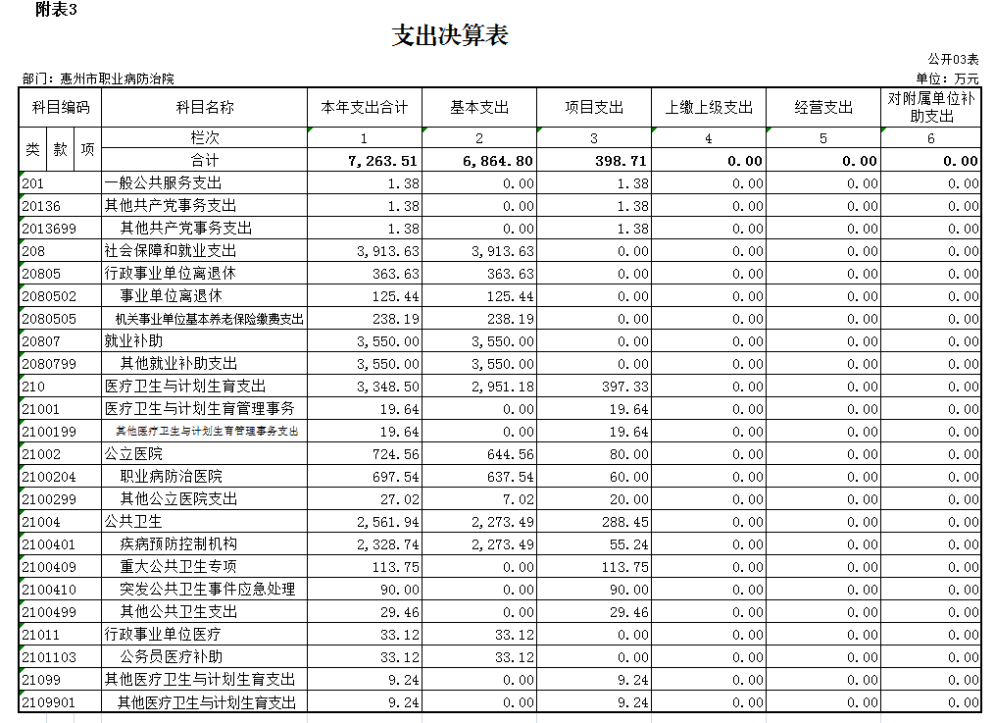
注：本表反映部门本年度各项支出情况。有关填表说明：
（1）本表数据填列当年决算数，以“万元”为金额单位，保留两位小数。
（2）本表功能科目填列到项级支出科目，没有发生数的支出科目不用填列。
（3）1栏=（2+3+4+5+6）栏。

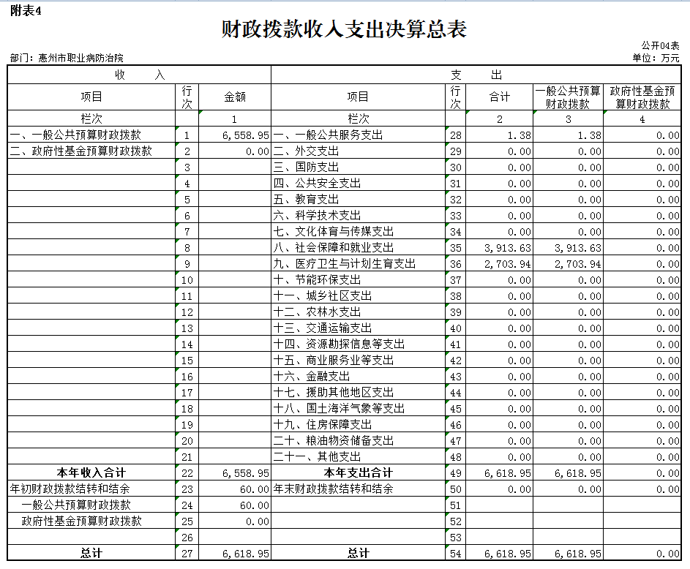
注：本表反映部门本年度财政拨款的总收支和年末结转结余情况。有关填表说明：
（1）本表数据填列当年决算数，以“万元”为金额单位，保留两位小数。
（2）本表支出项目填列到类级支出科目，没有发生数的类级支出科目不用填列。
（3）收入总计数应等于支出总计数。

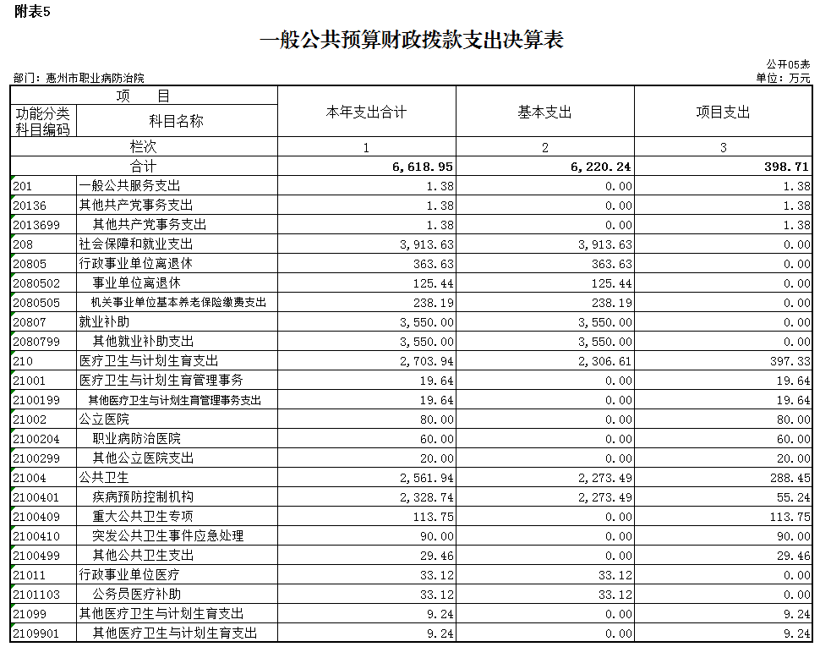
注：本表反映部门本年度一般公共预算财政拨款实际支出情况。有关填表说明：
（1）本表数据填列当年决算数，以“万元”为金额单位，保留两位小数。
（2）本表功能科目填列到项级支出科目，没有发生数的支出科目不用填列。
（3）1栏=（2+3）栏。
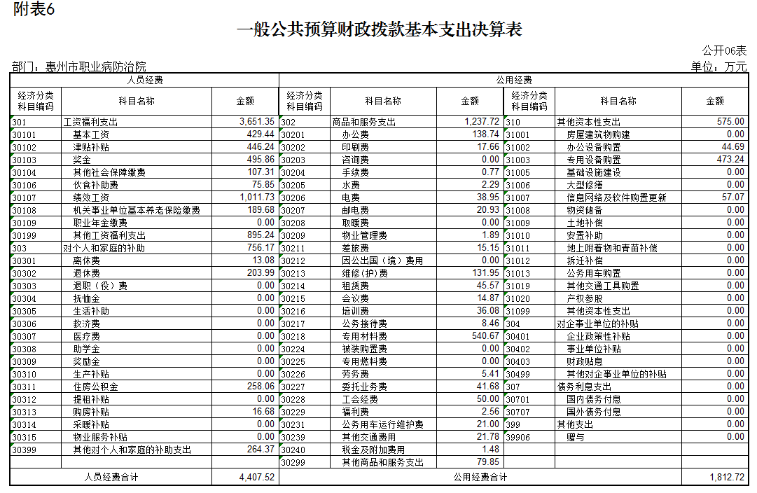
注：本表反映部门本年度一般公共预算财政拨款基本支出明细情况。有关填表说明：
（1）本表数据填列当年决算数，以“万元”为金额单位，保留两位小数。
（2）本表经济分类科目填列到款级支出科目，没有发生数的支出科目不用填列。
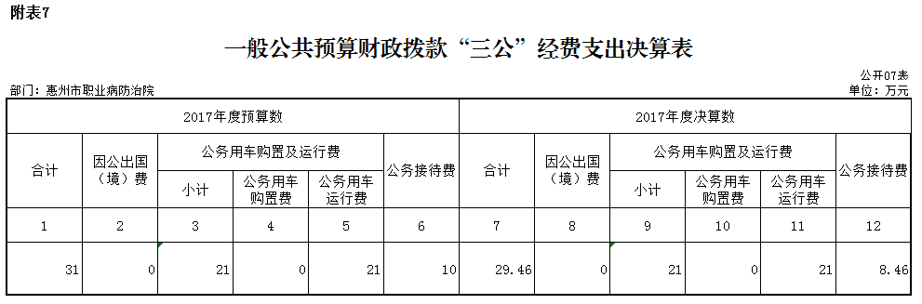
注：本表反映部门本年度财政拨款“三公”经费支出情况。有关填表说明：
（1）本表数据填列数据以“万元”为金额单位，保留两位小数。
（2）2017年度预算数为“三公”年初预算数，2017年度决算数包括当年财政拨款预算和以前年度结转资金安排的实际支出。
（3）1栏=（2+3+6）栏，3栏=（4+5）栏。7栏=（8+9+12）栏。9栏=（10+11）栏。

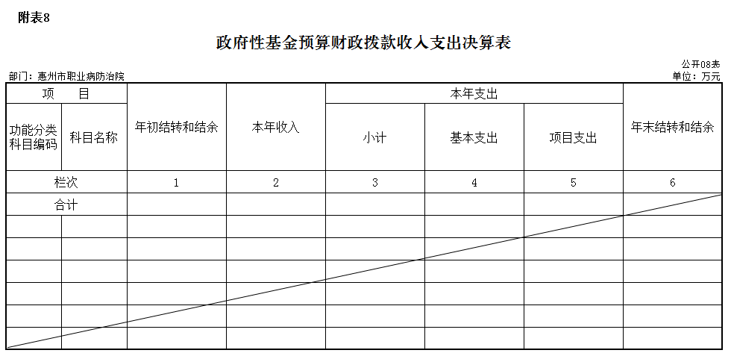
注：本表反映部门本年度政府性基金预算财政拨款收支情况。有关填表说明：
（1）本表数据填列当年决算数，以“万元”为金额单位，保留两位小数。
（2）本表功能科目填列到项级支出科目，没有发生数的支出科目不用填列。
（3）（1+2-3）栏=6栏，3栏=（4+5）栏。

第三部分 惠州市职业病防治院2017年部门决算情况说明
一、2017年度收入支出决算总体情况说明
（一）年度收入总体情况
惠州市职业病防治院2017年度总收入7078.83万元，其中本年收入7002.71万元。具体情况如下：
1．财政拨款收入6558.95万元，比上年决算数增加646.54万元，增长10.94%。主要原因：一是实行收支两条线返还医院上缴的收入增加193万元，二是中央以及省级专项的下拨。
2．上级补助收入0万元，与上年决算数无增减变动。
3．事业收入191.37万元，比上年决算数增加191.37万元，增长100 %。主要原因：根据惠市编【2016】62号文的要求，惠州市医疗器械维修站于2017年并入市职防院；根据惠市卫函〔2017〕864号文的要求，市疾病预防控制中心部分业务、人员转入我院。2017年收入增加了医疗设备维修费收入和疫苗费收入。
4．经营收入0万元，与上年决算数无增减变动。
5．其他收入252.39万元，比上年决算数增加204.18万元，增长423.52%。主要原因：一是省结控办调拨结控药品149.73万元；二是省职防院下拨科研课题经费7万元，三是惠州市重点区县电子电器行业工伤预防经费75.79万元。
（二）年度支出总体情况
惠州市职业病防治院2017年度总支出7263.51万元，其中本年支出7263.51万元。具体情况如下：
1. 一般公共服务支出1.38万元，主要用于基层党组织活动费。
2. 社会保障和就业支出3913.63万元，主要用于事业单位离退休方面的支出125.44万元，比上年决算数减少229.45万元，下降64.65%，主要原因是离退休人员由社保发放离退休工资；机关事业单位基本养老保险费238.19万元，比上年决算数增加0万元，增长100%，主要原因是2017年开始在编人员养老纳入机关养老；其他就业补助支出3550万元，比上年决算数增加193万元，增长5.75%，主要用于医院运营和管理费用，属于“返还医院上缴医疗收入”。
3. 医疗卫生与计划生育支出3348.5万元，主要用于医疗卫生与计划生育管理事务方面支出19.64万元，公立医院方面支出724.56万元，疾病预防控制机构方面支出2328.74万元，重大公共卫生专项方面支出113.75万元，突发公共卫生事件应急处理方面支出90万元，其他公共卫生方面支出29.46万元，事业单位医疗方面支出33.12万元，其他医疗卫生与计划生育支出9.24万元，比上年决算数增加947.37万元，增长39.46，主要原因是：一是市医疗器械维修站的人员的转入我院；二是加大职防人才建设支出。
二、2017年度财政拨款收入支出总表说明
（一）2017年度财政拨款收入说明
惠州市职业病防治院2017年度财政拨款收入合计 6558.95万元。其中：一般公共预算财政拨款收入6558.95万元，比年初预算数增加800.67万元，增长13.90%；主要原因是实行收支两条线返还医院上缴的医疗收入增加300万元，中央以及省级专项的下拨。
（二）2017年度财政拨款支出说明
惠州市职业病防治院2017年度财政拨款支出合计6618.95万元。其中：一般公共预算财政拨款支出6618.95万元；政府性基金预算财政拨款支出0万元。
分功能科目看，一般公共服务支出1.38万元，主要用于基层党组织活动费；社会保障和就业支出3913.63万元，主要用于事业单位离退休方面的支出，机关事业单位基本养老保险费以及医院运营和管理费用；医疗卫生与计划生育支出2703.94万元，主要用于医疗卫生与计划生育管理事务、公立医院支出、疾病预防控制机构支出、重大公共卫生专项支出、突发公共卫生事件应急处理支出、其他公共卫生方面支出、事业单位医疗支出、其他医疗卫生与计划生育支出。
三、2017年度财政拨款“三公”经费支出决算情况说明
（一）“三公”经费财政拨款支出决算总体情况说明
惠州市职业病防治院2017年度“三公”经费财政拨款支出预算数为31万元，决算数为29.46万元，预算完成率95.03%。其中：因公出国（境）费支出决算为0万元；公务用车及运行维护费支出决算为21万元，预算完成率100%；公务接待费支出决算为8.46万元，预算完成 84.6%。2017年度“三公”经费支出决算小于预算数的主要原因是认真贯彻落实中央“八项规定”精神和厉行节约的要求，从严控制“三公”经费开支，全年实际支出比预算有所节约。
与上年相比，2017年度“三公”经费财政拨款支出决算数比上年增加5万元，增长100%，为公务接待费支出。公务接待费支出增加的主要原因是惠州市医疗器械维修站于2017年并入市职防院（惠市编【2016】62号文）。
四、其他重要事项的情况说明
（一）机关运行经费支出情况
2017年纳入部门预算范围的机关运行经费支出为零。
（二）政府采购支出情况说明
2017年本部门政府采购支出总额267.26万元，其中：政府采购货物支出250.13万元、政府采购工程支出12万元、政府采购服务支出5.13万元。授予中小企业合同金额267.26万元，占政府采购支出总额的100%。
（三）国有资产占用情况
截至2017年12月31日，本部门共有车辆6辆，为其他用车，主要用于健康体检、职业卫生检测、应急工作、结控工作；单位价值50万元以上通用设备0台（套），单价100万元以上专用设备3台（套）。

第四部分 名词解释

为便于社会公众的理解，各部门需对公开内容中涉及的专业名词进行解释，格式如下：（以下专业名词解释供参考，各部门可以根据公开内容中涉及的专业名词自行予以增减）
- 财政拨款收入：指财政当年拨付的资金事业收入。
二、事业收入：指事业单位开展专业业务活动及辅动所取得的收入。
三、经营收入：指事业单位在专业业务活动及其辅助活动之外开展非独立核算经营活动取得的收入。
四、其他收入：指除上述“财政拨款收入”、“事业收入”、“经营收入”等以外的收入。主要是非本级财政拨款、存款利息收入、事业单位固定资产出租收入等。
五、用事业基金弥补收支差额：指事业单位在用当年的“财政拨款收入”、 “事业收入”、“经营收入”、“其他收入”不足以安排当年支出的情况下，使用以前年度积累的事业基金（事业单位当年收支相抵后按国家规定提取、用于弥补以后年度收支差额的基金）弥补本年度收支缺口的资金。
六、年初结转和结余：指以前年度尚未完成、结转到本年按有关规定继续使用的资金。
七、结余分配：指事业事位按规定提取的职工福利基金、事业基金和缴纳的所得税，以及建设单位按规定应交回的基本建设竣工项目结余资金。
八、年末结转和结余：指本年度或以前年度预算安排、因客观条件发生变化无法按原计划实施，需要延迟到以后年度按有关规定继续使用的资金。
九、基本支出：指为保障机构正常运转、完成日常工作任务面发生的人员支出和公用支出。
十、项目支出：指在基本支出这外为完成特定行政任务和事业发展目标所发生的支出。
十一、经营支出：指事业单位在专业业务活动及其辅助活动之外开展非独立核算经营活动所发生的支出。
十二、“三公”经费：按照党中央、国务院有关文件及部门预算管理有关规定，“三公”经费包括因公出国（境）费、公务用车购置及运行费和公务接待费。（1）因公出国（境）费，指单位工作人员公务出国（境）的住宿费、旅费、伙食补助费、杂费、培训费等支出。（2）公务用车购置及运行费，指单位公务用车购置费及租用费、燃料费、维修费、过路过桥费、保险费、安全奖励费用等支出。公务用车指用于履行公务的机动车辆，包括领导干部专车、一般公务用车和执法执勤用车。（3）公务接待费，指单位按规定开支的各类公务接待（含外宾接待）支出。
十三、机关运行经费：指为保障行政单位（含参照公务员法管理的事业单位）运行用于购买货物和服务的各项资金，包括办公及印刷费、邮电费、差旅费、会议费、福利费、日常维修费、专项材料及一般设备购置费、办公用房水电费、取暖费、物业管理费、公务用车运行维护费以及其他费用。

